Заключительный тур. 5-7 класс. Человек. Несколько правильных.
Выберите все правильные ответы:
1 | 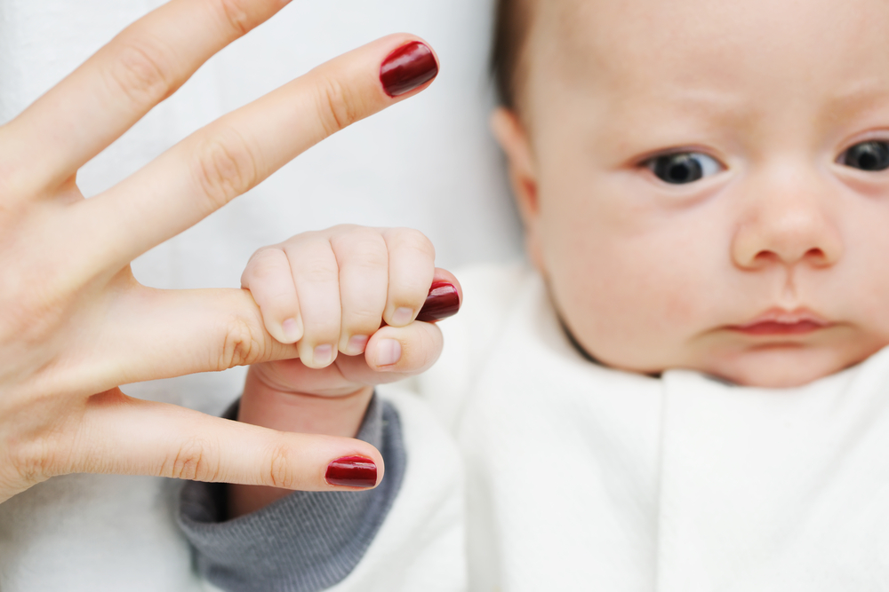
 | Врождёнными формами поведения человека являются: | - Инстинкты  - Условные рефлексы  - Безусловные рефлексы  - Запечатления  - Речь | 134
2
 | Чувство жажды возникает при: | - Избыточном поступлении солей в организм  - При повышении артериального давления  - При высыхании слизистой полости рта  - При недостаточном поступлении воды в организм  - Голоде | 134
3 | 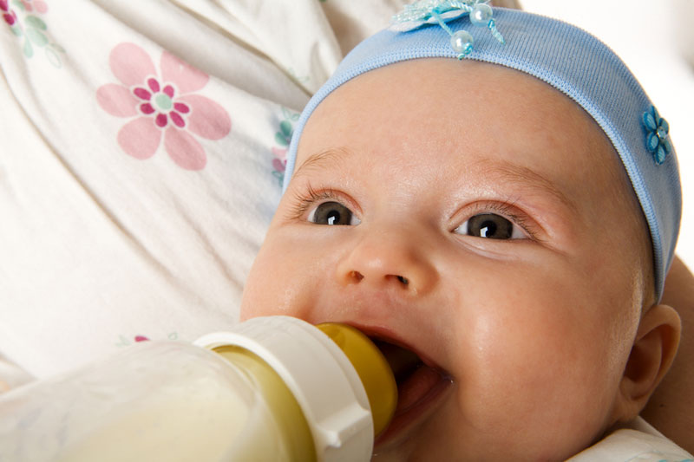
 | Человек, как и животные, обладает системой безусловных и условных рефлексов, во многом определяющих его поведение. Выделите условные рефлексы человека. | - Грудной ребёнок при виде бутылочки с кефиром чмокает губами  - При попадании ядовитых веществ или недоброкачественной пищи в желудок возникает рвота  - Человек шёл босиком, наступил на острый предмет, и, его нога моментально отдёрнулась  - Запах любимого кушанья вызывает отделение желудочного сока  - При зажигании света в тёмной комнате человек зажмуривается. | 14
4
 | Человек, как и животные, обладает системой безусловных и условных рефлексов, во многом определяющих его поведение. Выделите безусловные рефлексы человека. | - Внезапно зазвонил телефон, и вы протянули руку к телефонной трубке  - У человека при виде разрезанного лимона выделяется слюна  - При попадании соринки в глаз начинают обильно выделяться слезы  - Запах любимого кушанья вызывает отделение желудочного сока  - При попадании ядовитых веществ или недоброкачественной пищи в желудок возникает рвота | 35
5 | 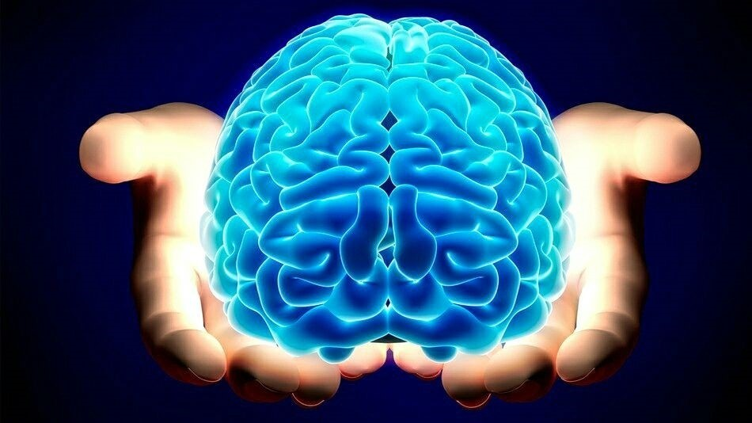
 | Борозды и извилины характерны для: | - промежуточного мозга  - продолговатого мозга  - конечного мозга  - мозжечка  - среднего мозга  - моста | 34

